ORDIN ADMINISTRATIE PUBLICA 1295/2015 | Vigoare
Emitent: Ministerul Sanatatii  Domenii: Medicamente | M.O. 837/2015
Ordin privind autorizarea de fabricatie a producatorilor, importatorilor de medicamente de uz uman, inclusiv cele pentru investigatie clinica (include si Monitorul Oficial al Romaniei, Partea I, nr. 837 bis in afara abonamentului)
M.Of.Nr.837 din 10 noiembrie 2015 Sursa Act:Monitorul Oficial
M.Of.Nr.837 Bis din 10 noiembrie 2015

ORDIN Nr.1295
privind autorizarea de fabricatie a producatorilor,
importatorilor de medicamente de uz uman,
inclusiv cele pentru investigatie clinica
si a unitatilor de control independente si
privind acordarea certificatului
de buna practica de fabricatie

Vazand Referatul de aprobare nr. N.B. 10.483/2015 al Directiei politica medicamentului si a dispozitivelor medicale si Adresa Agentiei Nationale a Medicamentului si a Dispozitivelor Medicale nr. 59.619E din 4 decembrie 2014, inregistrata la Ministerul Sanatatii cu nr. 74.407 din 4 decembrie 2014,
avand in vedere prevederile art. 755-761 si ale art. 857 alin. (13) din Legea nr. 95/2006 privind reforma in domeniul sanatatii, republicata,
tinand cont de prevederile art. 12 alin. (9) din Hotararea Guvernului nr. 734/2010 privind organizarea si functionarea Agentiei Nationale a Medicamentului si a Dispozitivelor Medicale, cu modificarile si completarile ulterioare,
in temeiul art. 7 alin. (4) din Hotararea Guvernului nr. 144/2010 privind organizarea si functionarea Ministerului Sanatatii, cu modificarile si completarile ulterioare,

ministrul sanatatii emite urmatorul ordin:

Capitolul I
Introducere

Art. 1. - In sensul prezentului ordin, termenii si notiunile folosite au urmatoarele semnificatii:
a) Agentia Europeana a Medicamentului (EMA) - institutie europeana infiintata in 1995, in baza Regulamentului (CEE) nr. 2.309/93 al Consiliului din 22 iulie 1993 de stabilire a procedurilor comunitare de autorizare si supraveghere a produselor medicamentoase de uz uman si de uz veterinar si de instituire a unei Agentii europene pentru evaluarea produselor medicamentoase, care are ca atributie principala autorizarea de punere pe piata a medicamentelor noi, prin procedura centralizata, care se finalizeaza prin emiterea unei decizii a Comisiei Europene;
b) Agentia Nationala a Medicamentului si a Dispozitivelor Medicale (ANMDM) - autoritatea competenta din Romania in domeniul medicamentelor de uz uman, denumite in continuare medicamente;
c) autorizatie de fabricatie - document emis de ANMDM in baza art. 755 din Legea nr. 95/2006 privind reforma in domeniul sanatatii, republicata - titlul XVIII „Medicamentul“;
d) autorizatie de punere pe piata - document eliberat de autoritatea competenta in domeniul medicamentului in baza evaluarii si aprobarii documentatiei de autorizare depuse de solicitanti la acea autoritate, document care permite circulatia pe piata farmaceutica din tara respectiva a unui medicament;
e) autorizatie de punere pe piata nationala pentru medicamente - autorizatia de punere pe piata a unui medicament emisa de ANMDM;
f) autorizatie de punere pe piata valida in Romania - autorizatie de punere pe piata nationala sau decizie a Comisiei Europene;
g) comert intracomunitar - operatiunile de introducere in Romania a medicamentelor provenind din statele membre ale Spatiului Economic European; in cazul acestor operatiuni se aplica dispozitiile de drept intern;
h) decizie a Comisiei Europene - documentul emis de Comisia Europeana pentru medicamentele autorizate prin procedura centralizata conform Regulamentului (CE) nr. 726/2004 al Parlamentului European si al Consiliului din 31 martie 2004 de stabilire a procedurilor comunitare privind autorizarea si supravegherea medicamentelor de uz uman si veterinar si de instituire a unei Agentii Europene pentru Medicamente, care permite circulatia medicamentului respectiv in toate statele membre ale Spatiului Economic European;
i) excipient - orice constituent al unui medicament care nu este o substanta activa sau un material de ambalare;
j) import de medicamente - operatiune de introducere in Romania a medicamentelor provenind din tari terte;
k) importator de medicamente - persoana care realizeaza, in conformitate cu dispozitiile legale, operatiuni de import de medicamente, inclusiv cele pentru investigatie clinica;
l) substanta activa - orice substanta sau amestec de substante care urmeaza sa fie folosite in fabricatia unui medicament si care, atunci cand sunt folosite in fabricarea unui medicament, devin un ingredient activ al medicamentului; asemenea substante trebuie sa aiba activitate farmacologica sau alt efect direct in diagnosticul, vindecarea, ameliorarea, tratamentul sau prevenirea bolilor sau sa afecteze structura si functionarea organismului;
m) medicament provenit din Spatiul Economic European - medicament fabricat pe teritoriul Spatiului Economic European sau care, desi nu a fost fabricat pe acest teritoriu, a dobandit drept de libera circulatie in Spatiul Economic European; medicamentul care nu provine din Spatiul Economic European este medicament provenit din tari terte;
n) procedura centralizata - procedura de autorizare de punere pe piata prevazuta in Regulamentul (CE) nr. 726/2004;
o) procedura nationala - procedura de autorizare de punere pe piata, efectuata de ANMDM, in baza legislatiei nationale in vigoare;
p) procedura de recunoastere mutuala - procedura europeana de autorizare a medicamentelor, care se desfasoara in conformitate cu prevederile sectiunii a 5-a „Procedura de recunoastere mutuala si procedura descentralizata“ din cap. III „Punerea pe piata“ al titlului XVIII din Legea nr. 95/2006, republicata;
q) procedura descentralizata - procedura europeana de autorizare a medicamentelor, care se desfasoara in conformitate cu prevederile sectiunii a 5-a din cap. III al titlului XVIII din Legea nr. 95/2006, republicata;
r) Spatiu Economic European - statele membre ale Uniunii Europene plus Norvegia, Islanda si Liechtenstein;
s) unitate de control din afara locului de productie (denumita in continuare unitate de control independenta) - entitate juridica distincta, unitate de control (fizico-chimic, microbiologic, biologic etc.), care efectueaza la cerere, pe baza de contract, testari analitice in vederea eliberarii buletinelor de analiza, a derularii studiilor de stabilitate, a elaborarii unor metodologii de control;
s) tari terte - alte state decat cele membre ale Spatiului Economic European.

Capitolul II
Autorizatia de fabricatie

Art. 2. - (1) Conform art. 755 din Legea nr.95/2006, republicata, pentru a putea fabrica medicamente pe teritoriul Romaniei, inclusiv cele pentru investigatie clinica, solicitantii trebuie sa detina o autorizatie de fabricatie.
(2) Conform acelorasi prevederi legale, pentru a putea importa medicamente in Romania, inclusiv cele pentru investigatie clinica, solicitantii trebuie sa detina o autorizatie de fabricatie.
Art. 3. - (1) Autorizatia de fabricatie este emisa de ANMDM, in conformitate cu prevederile art. 755 din Legea nr. 95/2006, republicata.
(2) Autorizatia de fabricatie este necesara si in cazul medicamentelor destinate exclusiv exportului, in cazul fabricantilor care sterilizeaza substante active sau excipienti, in cazul fabricantilor de materii prime biologic active si in cazul unitatilor de control independente care efectueaza activitati de testare pentru medicamente de uz uman.
Art. 4. - (1) Autorizatia de fabricatie pentru un nou loc de fabricatie/import/control este emisa ca urmare a solicitarii producatorilor/importatorilor, respectiv a unitatilor de control independente.
(2) Autorizatia de fabricatie este emisa in baza raportului favorabil de inspectie intocmit de inspectorii ANMDM.
(3) Pentru obtinerea autorizatiei de fabricatie, solicitantul depune la ANMDM o cerere pentru planificarea inspectiei in conformitate cu modelul prevazut in anexa nr. I si formularul completat in formatul prevazut in anexa nr. III sau IV, insotite de urmatoarele documente:
a) documente administrative:
a₁) act constitutiv al societatii;
a₂) incheiere/rezolutie pentru autorizarea si inmatricularea societatii comerciale;
a₃) certificat de inregistrare emis de oficiul registrului comertului cu anexele sale, in copie certificata;
a₄) certificat constatator emis cu 30 de zile anterior depunerii cererii;
a₅) dovada detinerii spatiului/spatiilor societatii comerciale, in copie certificata;
a₆) contract de prestari servicii cu un depozit de medicamente autorizat pentru distributie angro, in cazul importatorilor care nu detin spatii de depozitare proprii;
b) documente tehnice:
b₁) dosarul standard, intocmit pentru fiecare loc de fabricatie, conform partii a III-a din Ghidul privind buna practica de fabricatie pentru medicamente de uz uman; importatorii intocmesc dosarul standard pentru fiecare loc de import, tinand cont de specificul activitatii de import; in mod similar, unitatile de control independente intocmesc dosarul standard tinand cont de specificul activitatii de testare;
b₂) angajamentul privind transmiterea situatiei exacte a fiecarui import (conform anexei nr. VI), imediat dupa efectuarea acestuia, intocmit in formatul prevazut in anexa nr. VII - pe suport hartie si in format electronic (situatie solicitata numai pentru importatori).
Art. 5. - In termen de 10 zile de la data inregistrarii cererii, ANMDM ii raspunde solicitantului cu privire la documentele transmise in vederea efectuarii inspectiei:
a) daca documentatia prezentata este in acord cu prevederile art. 4 alin. (3), solicitantul este anuntat cu privire la acceptarea cererii sale de inspectie si cu privire la valoarea tarifului de inspectie pe care trebuie sa il achite, aprobat prin ordin al ministrului sanatatii. Cu exceptia situatiilor justificate, inspectia are loc in termen de 10 zile de la confirmarea efectuarii platii, la o data care se stabileste de comun acord cu solicitantul;
b) daca documentatia nu este completa, solicitantul este anuntat cu privire la informatiile care trebuie transmise la ANMDM; in acest caz, termenele prevazute de art. 758 si 759 din Legea nr. 95/2006, republicata, se suspenda pana la furnizarea documentatiei complete.
Art. 6. - Inspectia se desfasoara in acord cu un plan de inspectie intocmit de inspectorul/inspectorii desemnat/ desemnati din ANMDM, care se transmite unitatii solicitante cu minimum 3 zile inainte de data inspectiei.
Art. 7. - (1) Inspectia pentru autorizarea de fabricatie urmareste respectarea principiilor si liniilor directoare pentru buna practica de fabricatie a medicamentelor, inclusiv cele pentru investigatie clinica, precum si respectarea Ghidului de buna practica de fabricatie pentru medicamente.
(2) Autorizatia de fabricatie este necesara atat pentru fabricatia partiala, cat si totala si pentru diferite procese de divizare, ambalare sau schimbare a formei de prezentare (reambalare, reetichetare) a medicamentelor, inclusiv a celor pentru investigatie clinica.
Art. 8. - (1) In maximum 20 de zile de la data efectuarii inspectiei se transmite solicitantului lista de deficiente/raportul de inspectie, dupa caz; in cazul unei liste de deficiente, solicitantul este obligat sa transmita in maximum 15 zile planul de masuri corective si preventive propus; in cazul in care masurile corective/preventive propuse nu sunt adecvate sau in cazul in care nu se depun in timpul prevazut, se poate transmite unitatii inspectate o singura solicitare de completare/refacere a planului, inainte de intocmirea raportului de inspectie.
(2) In cazul unui raport de inspectie nefavorabil (cu concluzia de nerespectare a bunei practici de fabricatie) ANMDM emite in cel mai scurt timp posibil Declaratia privind neconformitatea cu buna practica de fabricatie, in conformitate cu formatul european aprobat de Comisia Europeana; in astfel de cazuri, dupa rezolvarea deficientelor constatate de inspectori, unitatea inspectata poate solicita efectuarea unei noi inspectii.
(3) In cazul unui raport de inspectie favorabil (cu concluzia de respectare a bunei practici de fabricatie), autorizatia de fabricatie se emite de ANMDM in termen de maximum 90 de zile de la data inregistrarii de catre solicitant a documentatiei complete.
(4) Urmarirea rezolvarii eventualelor deficiente constatate se face dupa emiterea autorizatiei de fabricatie, in conformitate cu prevederile art. 757 alin. (2) din Legea nr. 95/2006, republicata, pe baza documentatiei transmise de solicitant sau printr-o alta inspectie.
Art. 9. - Autorizatia de fabricatie se emite in conformitate cu formatul aprobat de Comisia Europeana, in doua exemplare originale, dintre care unul se inmaneaza unitatii solicitante, iar celalalt ramane la ANMDM - Departamentul inspectie farmaceutica.
Art. 10. - (1) Frecventa urmatoarei inspectii la fabricantul/importatorul de medicamente/unitatea de control independenta se stabileste in acord cu Hotararea Consiliului stiintific al ANMDM referitoare la aprobarea Modelului privind planificarea inspectiilor la fabricantii de medicamente pe baza evaluarii riscului, publicata pe pagina web a ANMDM; de asemenea, frecventa urmatoarei inspectii se consemneaza in raportul de inspectie si ulterior, cu 90 de zile inainte de data mentionata, detinatorul legal al autorizatiei are obligatia de a solicita la ANMDM efectuarea inspectiei.
(2) Inspectia se efectueaza in termen de 10 zile de la confirmarea achitarii tarifului de inspectie la o data stabilita de comun acord cu unitatea inspectata; inspectia se desfasoara in acord cu prevederile art. 6-8.
(3) In cazul in care inspectia nu este solicitata in termenul stabilit sau este amanata din motive care tin de fabricant/ importator/unitatea de control independenta, ANMDM va decide asupra statutului unitatii privind conformitatea cu buna practica de fabricatie si va lua masurile necesare.
Art. 11. - Pentru inspectia mentionata la art. 10 alin. (1), cu 90 de zile inainte de frecventa de inspectie mentionata in raportul inspectiei anterioare, detinatorul legal al autorizatiei are obligatia de a depune cererea de planificare a inspectiei (conform anexei nr. II) insotita de Dosarul standard (intocmit conform partii a III-a a Ghidului privind buna practica de fabricatie), documentele administrative mentionate la art. 4 alin. (3) actualizate, daca au survenit modificari, si situatia privind masurile corective si preventive implementate dupa inspectia anterioara.
Art. 12. - Orice schimbare ulterioara eliberarii autorizatiei de fabricatie se anunta in prealabil la ANMDM, conform art. 761 lit. c) din Legea nr. 95/2006, republicata, odata cu solicitarea unei noi autorizatii sau modificarea unei/unor anexe la autorizatie; in functie de natura schimbarii, autorizatia de fabricatie se elibereaza pe baza documentatiei actualizate transmise (schimbare administrativa), dupa confirmarea achitarii tarifului sau in baza unui nou raport de inspectie favorabil (schimbare de natura tehnica).
Art. 13. - In cazul fabricarii si importului medicamentelor ce contin substante stupefiante si psihotrope, dupa obtinerea autorizatiei de fabricatie solicitantii trebuie sa se adreseze Ministerului Sanatatii in vederea obtinerii autorizatiilor necesare pentru fabricarea si importul acestui tip de medicamente, in conformitate cu prevederile legale in vigoare privind regimul juridic al plantelor, substantelor si preparatelor stupefiante si psihotrope.
Art. 14. - Pierderea autorizatiei de fabricatie atrage anularea acesteia, iar emiterea unui duplicat al autorizatiei de fabricatie se face in baza urmatoarelor documente:
a) cerere in formatul prevazut in anexa nr. V;
b) dovada de publicare a pierderii intr-un cotidian de larga circulatie;
c) declaratie pe propria raspundere ca nu au intervenit modificari fata de informatiile care au permis autorizarea initiala de fabricatie/import.
Art. 15. - (1) In situatia in care in timpul oricarei inspectii se constata nerespectarea bunei practici de fabricatie, in legatura cu autorizatia de fabricatie se iau masuri in conformitate cu Hotararea Consiliului stiintific al ANMDM referitoare la Procedura privind rezolvarea cazurilor de nerespectare grava a bunei practici de fabricatie (BPF) sau de anulare/suspendare a certificatelor de conformitate cu Farmacopeea Europeana, care necesita actiune administrativa coordonata, publicata pe pagina web a ANMDM.
(2) Daca se constata neindeplinirea uneia sau mai multor conditii care au stat la baza autorizarii, cu exceptia situatiei mentionate la alin. (1), ANMDM, dupa caz, suspenda autorizatia de fabricatie, partial sau total, pana la remedierea deficientelor constatate ori retrage autorizatia de fabricatie daca deficientele constatate nu pot fi remediate.
(3) Daca unitatea isi inceteaza activitatea, autorizatia de fabricatie se depune la ANMDM in vederea anularii acesteia.

Capitolul III
Certificatul de buna practica de fabricatie

Art. 16. - In cazul inspectiei de autorizare a fabricantilor/importatorilor de medicamente/unitatilor de control independente sau in cazul unei inspectii de urmarire, in conformitate cu prevederile art. 857 alin. (13) din Legea nr. 95/2006, republicata, ANMDM emite certificatul de buna practica de fabricatie in termen de 90 de zile de la data efectuarii inspectiei, daca in concluzia raportului de inspectie respectiv se precizeaza respectarea bunei practici de fabricatie.
Art. 17. - (1) ANMDM decide, in legatura cu o cerere de autorizare de punere pe piata sau cu o variatie la autorizarea de punere pe piata a unui medicament in Romania, daca este necesara efectuarea unei inspectii pentru stabilirea conformitatii cu buna practica de fabricatie la un fabricant de medicamente sau substante active dintr-o tara terta in conformitate cu art. 729 lit. a) si art. 857 alin. (12) din Legea nr. 95/2006, republicata; in aceasta situatie, ANMDM solicita fabricantului medicamentului/ substantei active din tara terta/reprezentantului sau in Romania sa depuna documentele prevazute la art. 18 alin. (1) in vederea inspectiei. Solicitarea nu trebuie sa contravina eventualelor acorduri pe care Uniunea Europeana le are cu tara terta respectiva in ceea ce priveste inspectiile de buna practica de fabricatie.
(2) Inspectia mentionata la alin. (1) se efectueaza in conformitate cu procedura din Compilatia de proceduri europene cu privire la „Ghidul referitor la verificarea statutului de buna practica de fabricatie (BPF) al fabricantilor din tari terte“ transpusa in Romania prin hotarare a Consiliului stiintific al ANMDM si publicata pe pagina web a ANMDM.
(3) In conformitate cu procedura din „Ghidul privind situatiile in care este oportuna efectuarea de catre Agentia Nationala a Medicamentului si a Dispozitivelor Medicale a inspectiilor la localurile fabricantilor, importatorilor si distribuitorilor de substante active si la localurile fabricantilor si importatorilor de excipienti folositi ca materii prime“ transpusa in Romania prin hotarare a Consiliului stiintific al ANMDM si publicata pe pagina web a ANMDM, inspectiile la un fabricant de substanta activa/excipient din Romania sau dintr-o tara terta pot fi efectuate ca urmare a deciziei ANMDM conform alin. (1), a solicitarii EMA, a Directoratului European pentru Calitatea Medicamentelor sau a unei solicitari transmise de fabricant. In cazul in care inspectia este solicitata de fabricantul de substanta activa/excipient din tara terta sau de reprezentantul sau in Romania, acesta va depune documentele prevazute la art. 18 alin. (1) in vederea efectuarii inspectiei.
(4) In cazul importului unui medicament dintr-o tara terta in Romania, la emiterea certificatului privind conformitatea cu buna practica de fabricatie pentru un fabricant de medicamente dintro tara terta, ANMDM devine autoritate de supraveghere pentru acel loc de fabricatie si are responsabilitati privind inspectarea lui periodica.
(5) Cand se suspecteaza nerespectarea prevederilor legale, inclusiv a principiilor si ghidurilor de buna practica de fabricatie mentionate la art. 761 lit. f) din Legea nr. 95/2006, republicata, ANMDM poate face inspectii la localurile apartinand fabricantilor/importatorilor de substante active din tari terte, care sunt implicati in procedurile de autorizare de punere pe piata/variatiile gestionate de ANMDM.
(6) Cand se suspecteaza nerespectarea prevederilor legale, inclusiv a principiilor si ghidurilor de buna practica de fabricatie mentionate la art. 761 lit. f) din Legea nr. 95/2006, republicata, ANMDM poate face inspectii la localurile apartinand fabricantilor si importatorilor de excipienti care sunt implicati in procedurile de autorizare de punere pe piata/variatiile gestionate de ANMDM.
Art. 18. - (1) Pentru obtinerea certificatului de buna practica de fabricatie, fabricantul de medicamente din Romania sau dintro tara terta, importatorul de medicamente, fabricantul de substante active ori fabricantul de excipienti din Romania sau dintr-o tara terta ori unitatea de control independenta din Romania depune la ANMDM o cerere pentru planificarea inspectiei in conformitate cu modelul prevazut in anexa nr. II, insotita de dosarul standard al locului de fabricatie/import/unitate de control independenta (in cazul fabricantilor din tari terte, se depune documentatia in limba engleza).
(2) Cand se suspecteaza nerespectarea prevederilor legale, inclusiv a principiilor si ghidurilor de buna practica de fabricatie mentionate la art. 761 lit. f) din Legea nr. 95/2006, republicata, ANMDM solicita fabricantului de medicamente din Romania sau dintr-o tara terta, importatorului de medicamente, fabricantului de substante active din Romania ori dintr-o tara terta, fabricantului de excipienti sau unitatii de control independente sa depuna documentele prevazute la alin. (1) in vederea inspectiei.
Art. 19. - In termen de 20 zile de la data inregistrarii cererii, ANMDM ii raspunde solicitantului cu privire la documentele transmise in vederea efectuarii inspectiei:
a) daca documentatia prezentata este completa, solicitantul este anuntat cu privire la acceptarea cererii sale de inspectie si cu privire la achitarea tarifului de inspectie, aprobat prin ordin al ministrului sanatatii; inspectia are loc in termen de 30 zile de la confirmarea efectuarii platii, cu exceptia situatiilor justificate, la o data care se stabileste de comun acord cu solicitantul;
b) daca documentatia nu este completa, solicitantul este anuntat cu privire la informatiile care trebuie transmise la ANMDM.
Art. 20. - Inspectia se desfasoara in acord cu un plan de inspectie intocmit de inspectorul/inspectorii desemnat/ desemnati din ANMDM, care se transmite unitatii solicitante cu minimum 3 zile inainte de data inspectiei.
Art. 21. - (1) Inspectia pentru acordarea certificatului de buna practica de fabricatie urmareste respectarea principiilor si liniilor directoare pentru buna practica de fabricatie a medicamentelor, inclusiv cele pentru investigatie clinica, precum si respectarea Ghidului de buna practica de fabricatie pentru medicamente.
(2) Inspectia pentru acordarea certificatului de buna practica de fabricatie pentru substante active si excipienti urmareste respectarea partii a II-a a Ghidului de buna practica de fabricatie, respectiv a Ghidului privind evaluarea standardizata a riscului pentru a stabili buna practica de fabricatie adecvata pentru excipienti.
Art. 22. - (1) In maximum 30 de zile de la data efectuarii inspectiei se transmite solicitantului lista de deficiente/raportul de inspectie, dupa caz; in cazul unei liste de deficiente, solicitantul este obligat sa transmita in maximum 15 zile planul de masuri corective si preventive propus; in cazul in care masurile corective/preventive propuse nu sunt adecvate sau in cazul in care nu se depun in timpul prevazut, se poate transmite unitatii inspectate o singura solicitare de completare/refacere a planului, inainte de intocmirea raportului de inspectie.
(2) In cazul unui raport de inspectie nefavorabil (cu concluzia de nerespectare a bunei practici de fabricatie), ANMDM emite Declaratia privind neconformitatea cu buna practica de fabricatie, in conformitate cu formatul aprobat de Comisia Europeana; in astfel de cazuri, ANMDM aplica prevederile procedurii comunitare privind rezolvarea cazurilor de nerespectare grava a bunei practici de fabricatie (BPF) care necesita masuri coordonate pentru a proteja sanatatea publica, aprobata prin hotarare a Consiliului stiintific al ANMDM, publicata pe pagina web a ANMDM; dupa rezolvarea deficientelor constatate de inspectori, unitatea inspectata poate solicita efectuarea unei noi inspectii.
(3) In cazul unui raport de inspectie final favorabil, certificatul de buna practica de fabricatie se emite de ANMDM in termen de maximum 90 de zile de la data inspectiei.
Art. 23. - Certificatul de buna practica de fabricatie se emite in conformitate cu formatul aprobat de Comisia Europeana; Certificatul de buna practica de fabricatie se emite bilingv, in doua exemplare originale, dintre care unul se inmaneaza unitatii solicitante, iar celalalt ramane la ANMDM.
Art. 24. - (1) Cu 90 de zile inainte de expirarea termenului prevazut de certificatul de buna practica de fabricatie, fabricantul de substante active din tara terta sau fabricantul de medicamente din tara terta/reprezentantul lui in Romania trebuie sa depuna la ANMDM o cerere (conform anexei nr. II) insotita de Dosarul standard (intocmit conform partii a III-a a Ghidului privind buna practica de fabricatie); in cazul in care fabricantul de medicamente/substante active din tara terta detine un certificat de buna practica de fabricatie emis de o autoritate din SEE, aceasta il va depune la ANMDM pentru a dovedi conformitatea cu buna practica de fabricatie.
(2) Reinnoirea certificatului de buna practica se face in conformitate cu prevederile art. 18-23.
Art. 25. - Pierderea certificatului de buna practica de fabricatie atrage anularea acestuia, iar emiterea unui duplicat se face in baza urmatoarelor documente:
a) cerere in formatul prevazut in anexa nr. V;
b) dovada de publicare a pierderii intr-un cotidian de larga circulatie;
c) declaratie pe propria raspundere ca nu au intervenit modificari fata de informatiile care au permis autorizarea initiala de fabricatie/import.
Art. 26. - (1) Daca se constata neindeplinirea uneia sau mai multor conditii care au stat la baza certificarii, in alte situatii decat cele mentionate la alin. (1), ANMDM, dupa caz, suspenda certificatul de buna practica de fabricatie, partial (in cazul in care doar anumite activitati nu se desfasoara conform bunei practici de fabricatie) ori total pana la remedierea deficientelor constatate sau retrage certificatul de buna practica de fabricatie daca deficientele constatate nu pot fi remediate.
(2) Daca unitatea isi inceteaza activitatea, certificatele de buna practica de fabricatie se depun la ANMDM in vederea anularii acestora.
Art. 27. - Autorizatiile unitatilor de control independente emise pana la data intrarii in vigoare a prezentului ordin raman valabile si pot fi preschimbate inainte de expirarea termenului lor de valabilitate la solicitarea detinatorului legal al autorizatiei.
Art. 28. - Anexele nr. I-VII*) fac parte integranta din prezentul ordin.
_______
*) Anexele nr. I-VII se publica in Monitorul Oficial al Romaniei, Partea I, nr. 837 bis, care se poate achizitiona de la Centrul pentru relatii cu publicul al Regiei Autonome „Monitorul Oficial“, Bucuresti, sos. Panduri nr. 1.
Art. 29. - La data intrarii in vigoare a prezentului ordin se abroga Ordinul ministrului sanatatii nr. 873/2006 pentru aprobarea Reglementarilor privind controlul calitatii medicamentelor pe baza de contract, incheiat intre unitatea de productie si o unitate de control din afara locului de productie, in cazul unor testari speciale, publicat in Monitorul Oficial al Romaniei, Partea I, nr. 643 din 26 iulie 2006, precum si Ordinul ministrului sanatatii nr. 312/2009 pentru aprobarea Reglementarilor privind autorizarea de fabricatie/import a producatorilor si importatorilor de medicamente de uz uman, inclusiv cele pentru investigatie clinica, si acordarea certificatului de buna practica de fabricatie in cazul fabricantilor de medicamente si/sau substante active, publicat in Monitorul Oficial al Romaniei, Partea I nr. 198 si 198 bis din 30 martie 2009, cu completarile ulterioare.
Art. 30. - Prezentul ordin se publica in Monitorul Oficial al Romaniei, Partea I.

p. Ministrul sanatatii,
Dorel Sandesc,
secretar de stat

Bucuresti, 16 octombrie 2015.
Nr. 1.295.
ANEXA

ANEXA
Anexele nr. I-VII la Ordinul ministrului sanatatii nr. 1.295/2015
privind autorizarea de fabricatie a producatorilor, importatorilor
de medicamente de uz uman, inclusiv cele pentru investigatie clinica,
si a unitatilor de control independente si privind acordarea
certificatului de buna practica de fabricatie din 16.10.2015

ANEXA Nr. I

Catre,
AGENTIA NATIONALA A MEDICAMENTULUI SI A DISPOZITIVELOR MEDICALE
Departamentul inspectie farmaceutica

Subsemnatul . . . . . . . . . . (numele si prenumele)reprezentant legal al unitatii . . . . . . . . . ., va rog sa planificati inspectia la sediul unitatii in vederea autorizarii de fabricatie/eliberarii certificatului de buna practica de fabricatie pentru activitatea de fabricatie/import/testare (se va completa dupa caz).
Anexam prezentei cereri documentatia conform Ordinului ministrului sanatatii pentru aprobarea Reglementarilor privind autorizarea de fabricatie a producatorilor, importatorilor de medicamente de uz uman, inclusiv cele pentru investigatie clinica si a unitatilor de control independente si acordarea certificatului de buna practica de fabricatie.

Semnatura, stampila
. . . . . . . . . .
ANEXA Nr. II

Catre,
AGENTIA NATIONALA A MEDICAMENTULUI SI A DISPOZITIVELOR MEDICALE
Departamentul inspectie farmaceutica

Subsemnatul . . . . . . . . . . (numele si prenumele) reprezentant legal al unitatii . . . . . . . . . ., va rog sa planificati inspectia la sediul unitatii in vederea emiterii certificatului de buna practica de fabricatie pentru activitatea de fabricatie/import/testare din Romania*, pentru activitatea de fabricatie pentru medicamentul/medicamentele* . . . . . . . . . . care se afla in proces de autorizare/reautorizare la Agentia Nationala a Medicamentului si a Dispozitivelor Medicale/urmatoarele substante active**: . . . . . . . . . .
* Se va sterge dupa caz
** se va completa de catre fabricantii de medicamente din tari terte sau reprezentantii lor in Romania
** se va completa de catre fabricantii de substante active din tari terte

Anexam prezentei cereri Dosarul standard al locului de fabricatie/import/testare, conform Ordinului ministrului sanatatii pentru aprobarea Reglementarilor privind autorizarea de fabricatie a producatorilor, importatorilor de medicamente de uz uman, inclusiv cele pentru investigatie clinica si a unitatilor de control independente si acordarea certificatului de buna practica de fabricatie.

Semnatura, stampila
. . . . . . . . . .

ANEXA Nr. III
Formular de solicitare a Autorizatiei de fabricatie
(Completati toate sectiunile relevante din acest
formular cu litere mari, lizibil, utilizand cerneala neagra)

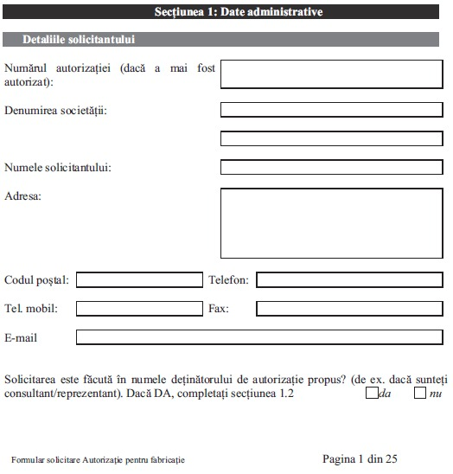

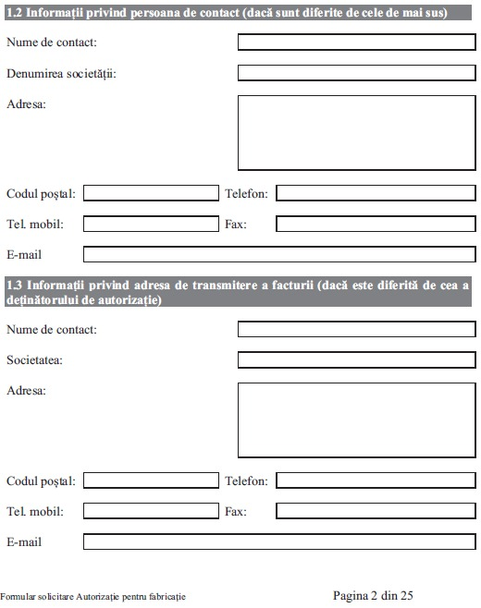

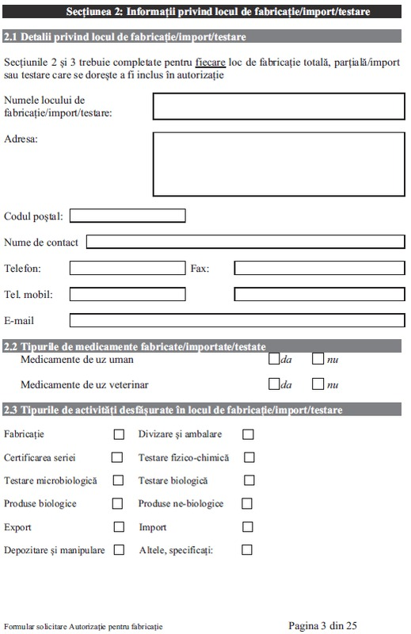

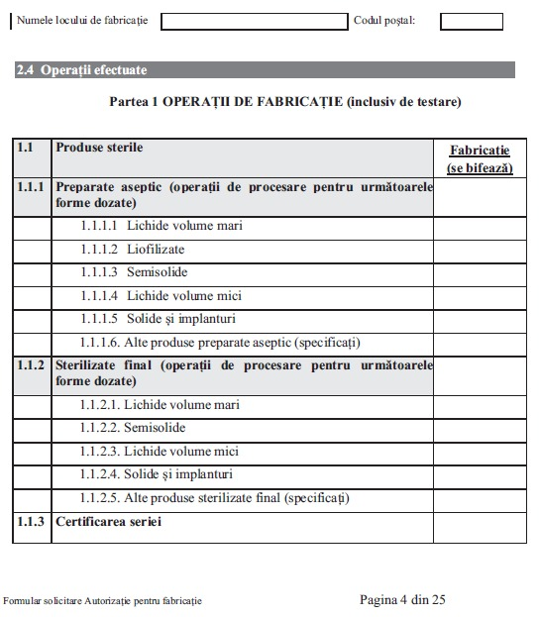

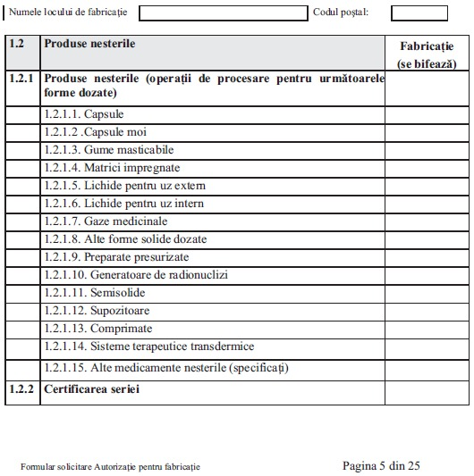

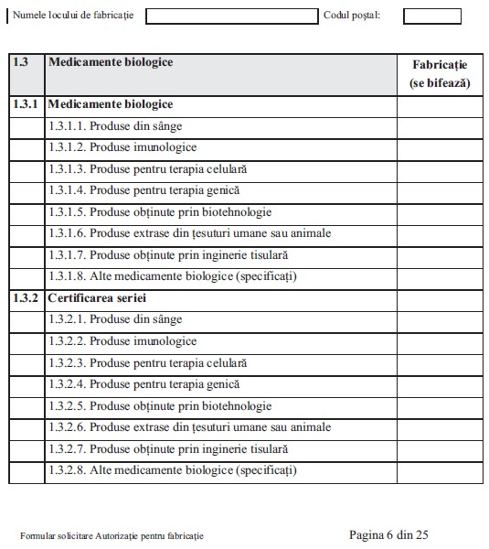

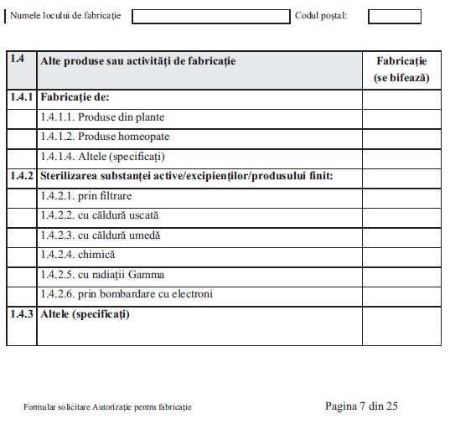

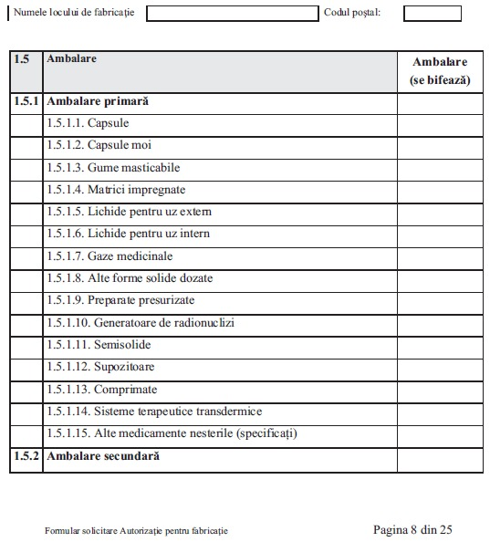

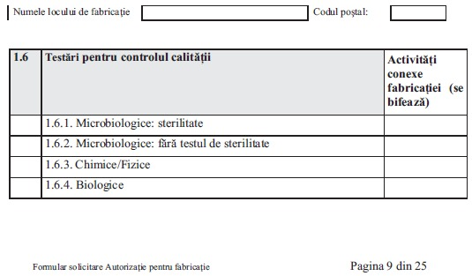

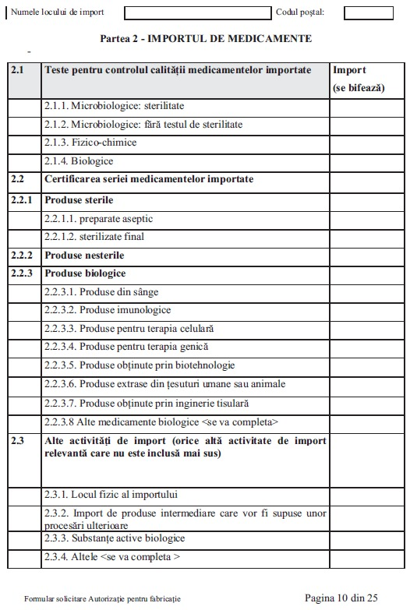

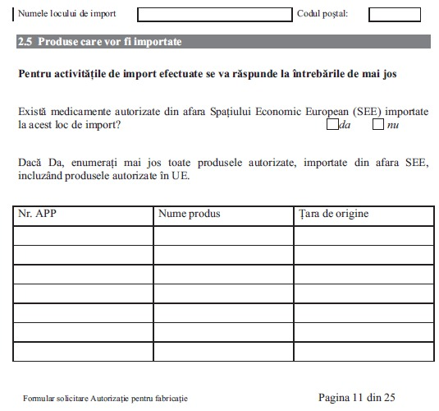

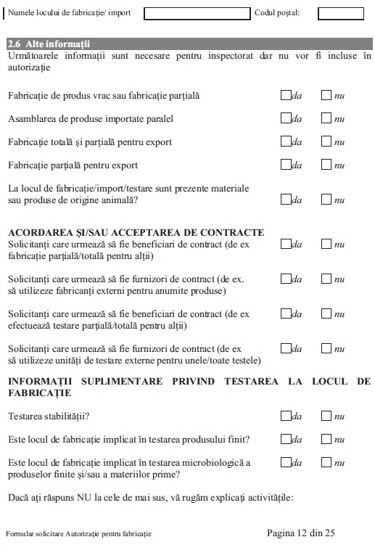

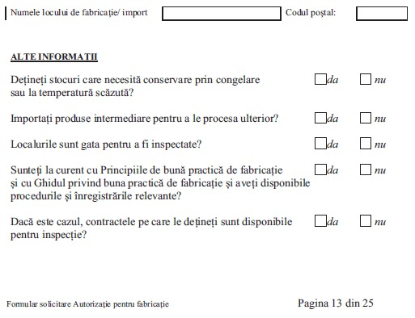

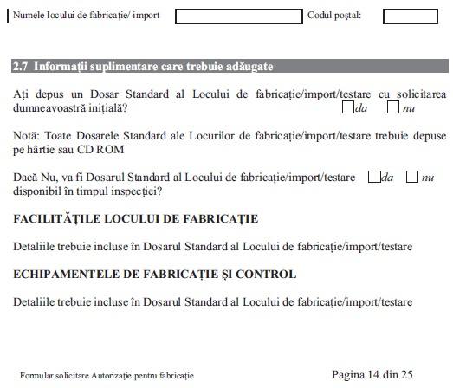
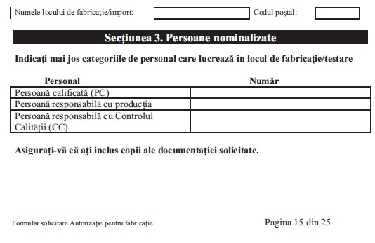

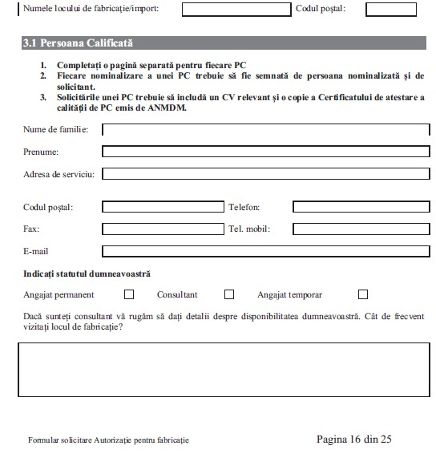

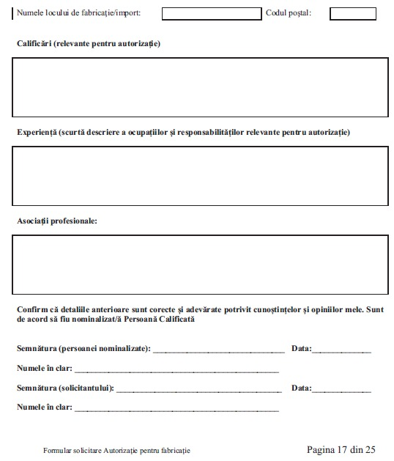
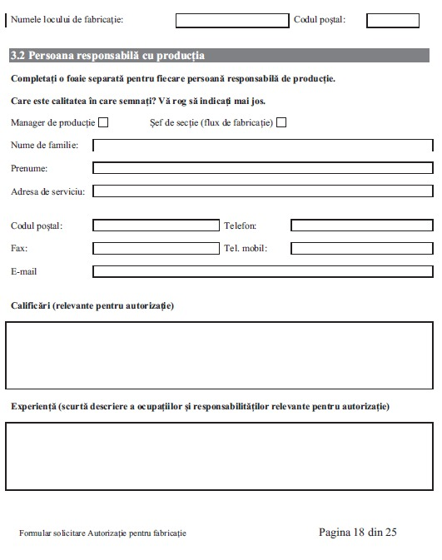

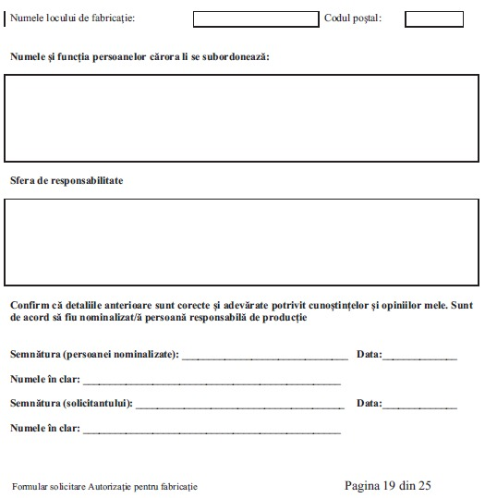

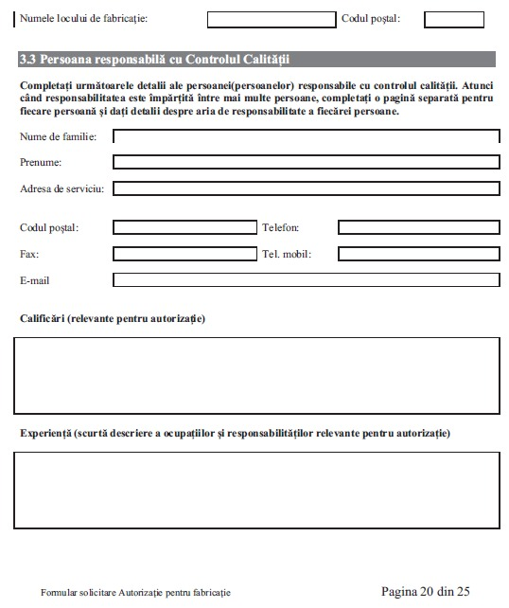

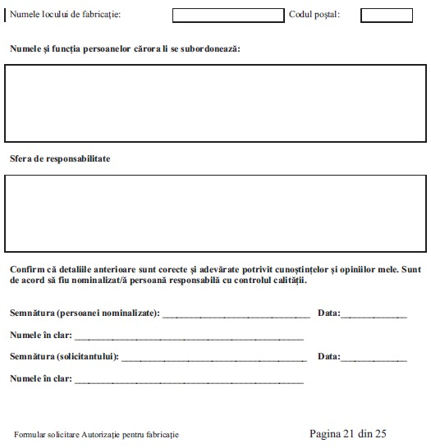

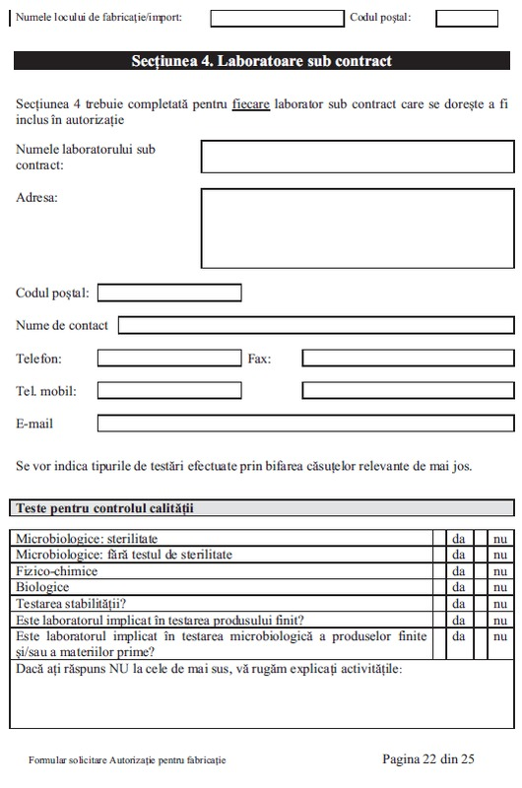
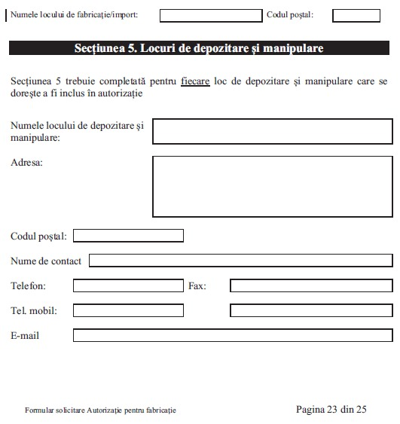

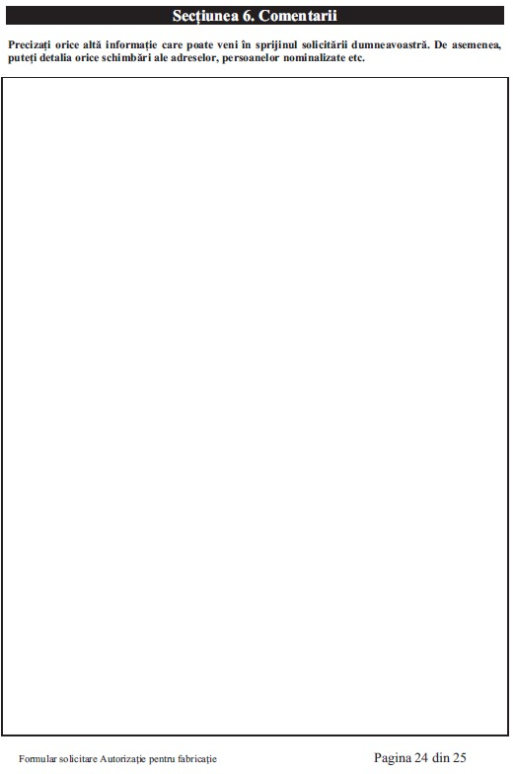

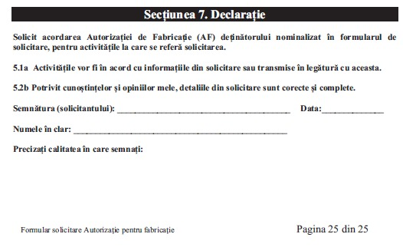

ANEXA Nr. IV
Formular de solicitare a Autorizatiei de fabricatie
pentru medicamente de uz uman pentru investigatie clinica
(Completati toate sectiunile relevante din acest formular
cu litere mari, lizibil, utilizand cerneala neagra)

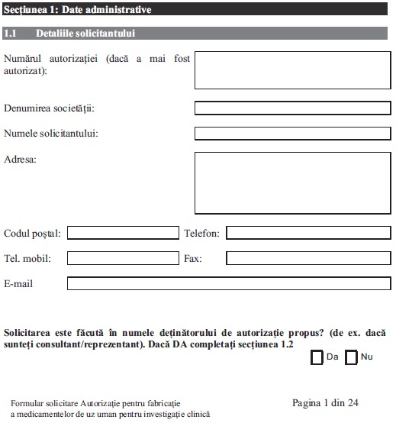

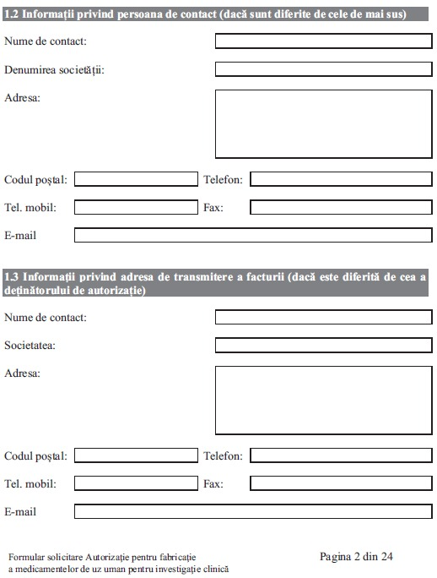

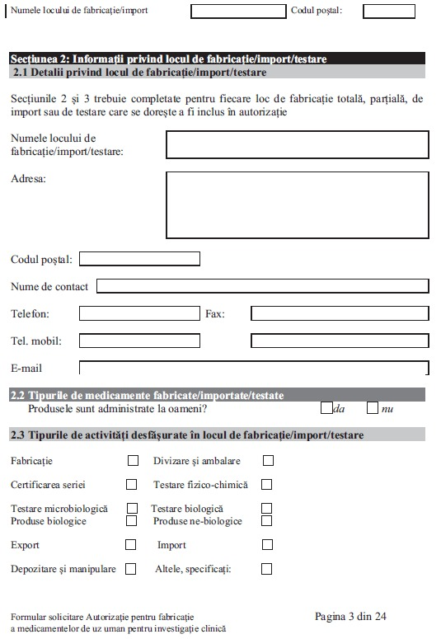

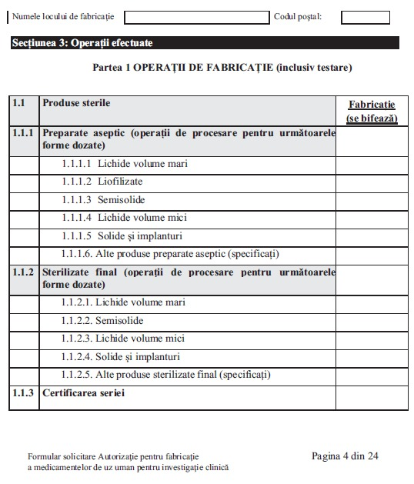

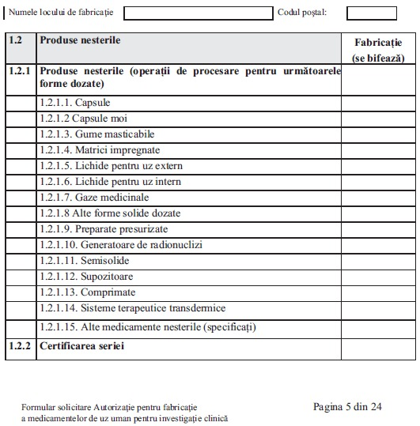

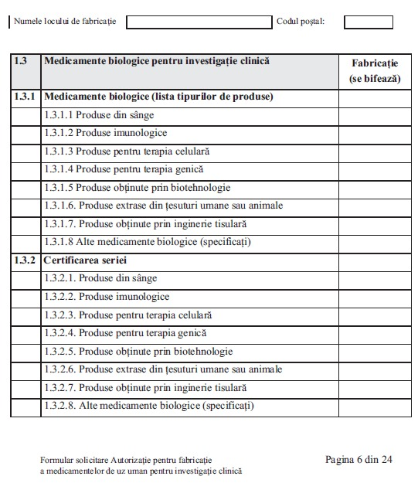

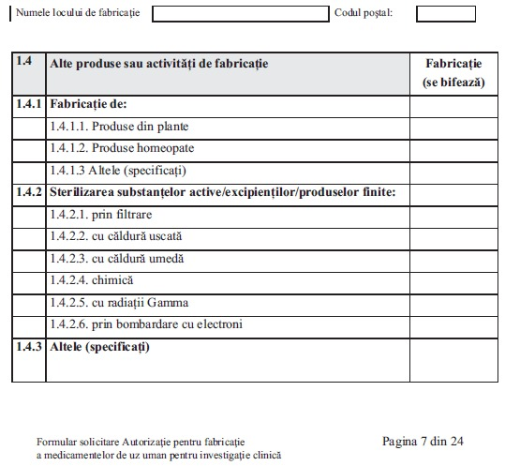

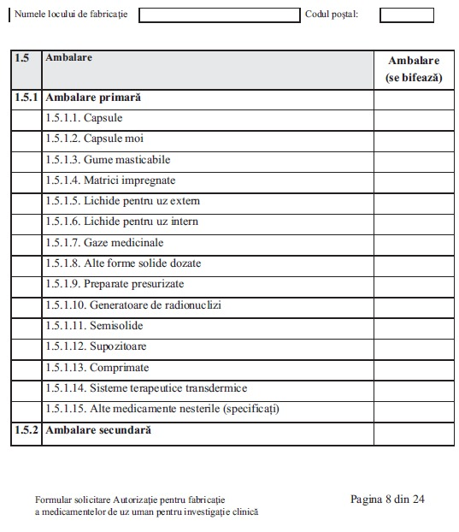

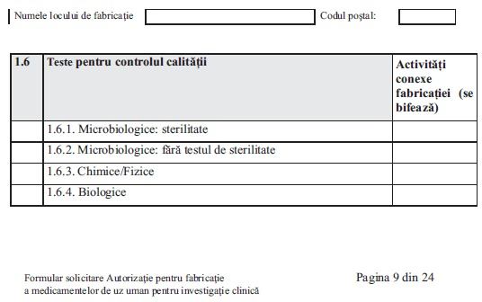
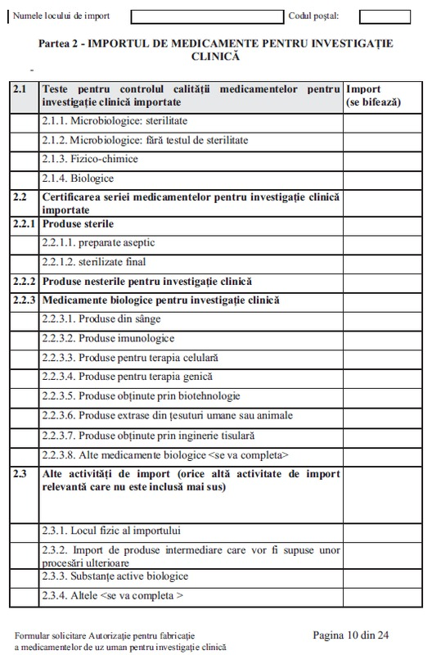

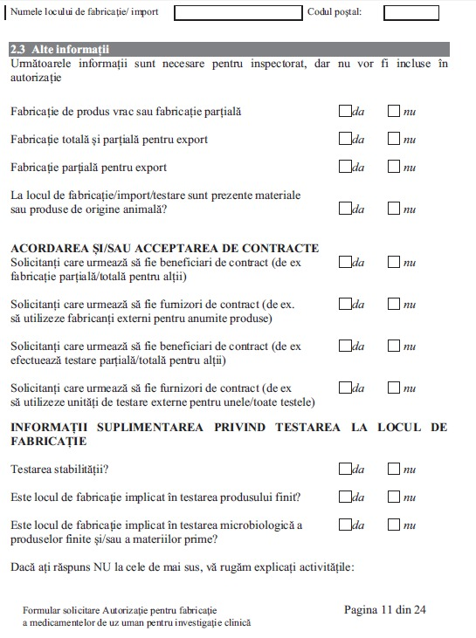

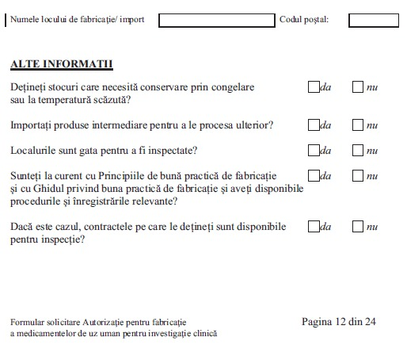

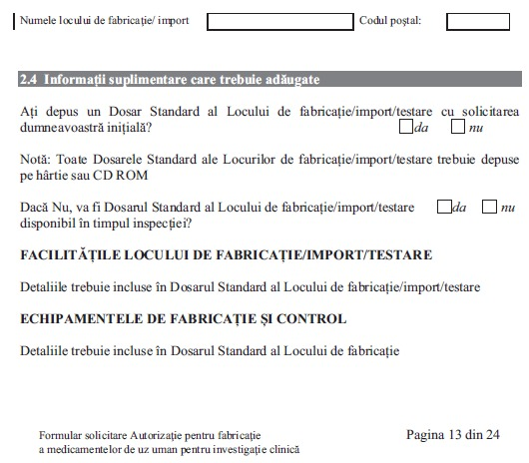

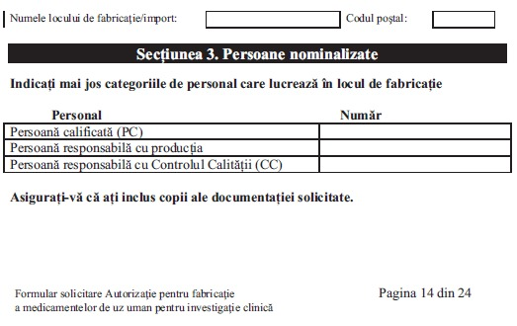

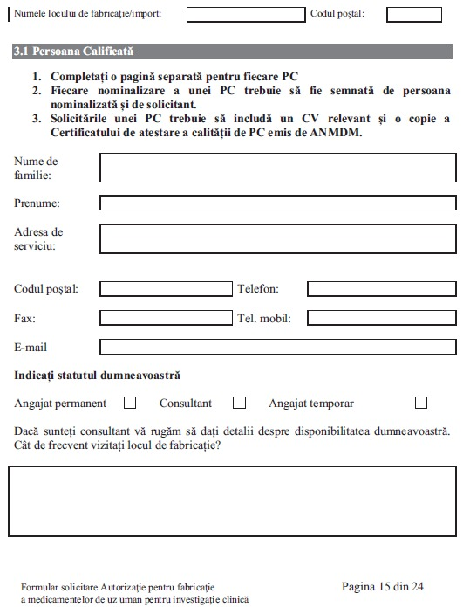

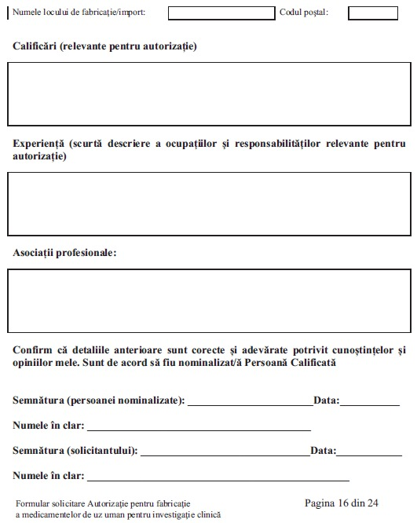

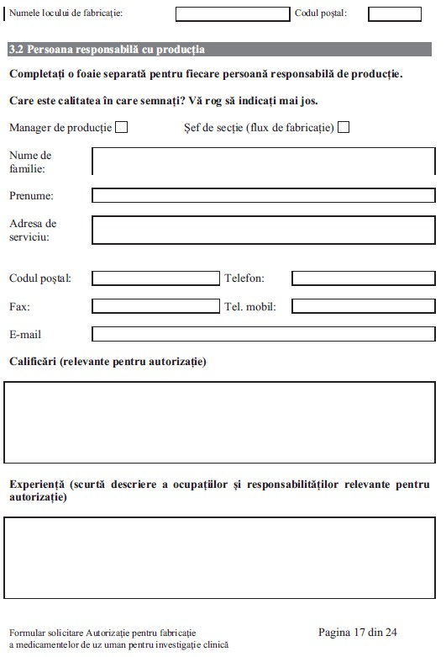

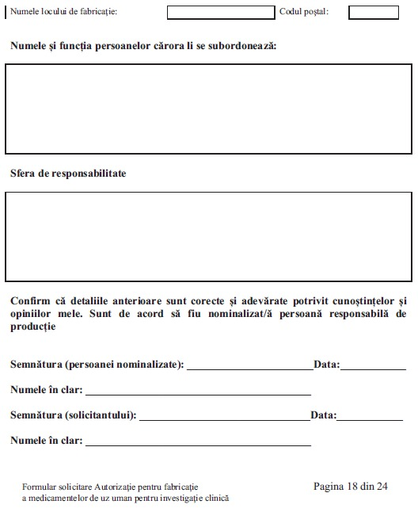

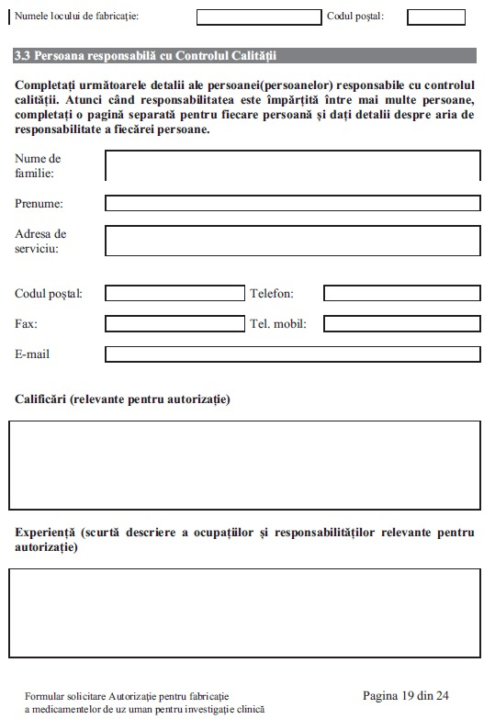

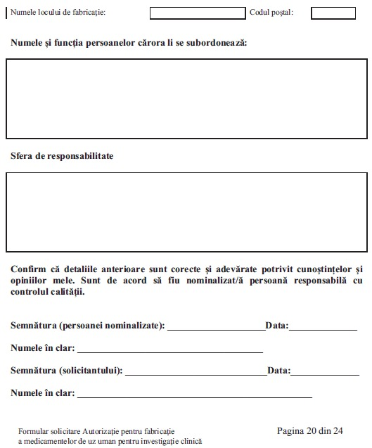

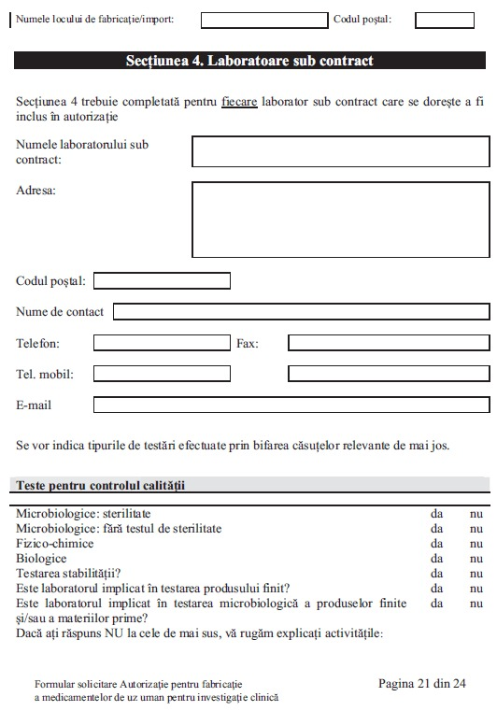

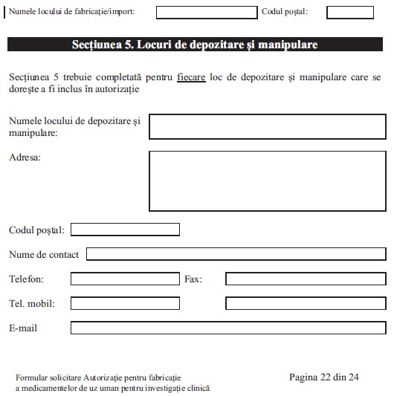

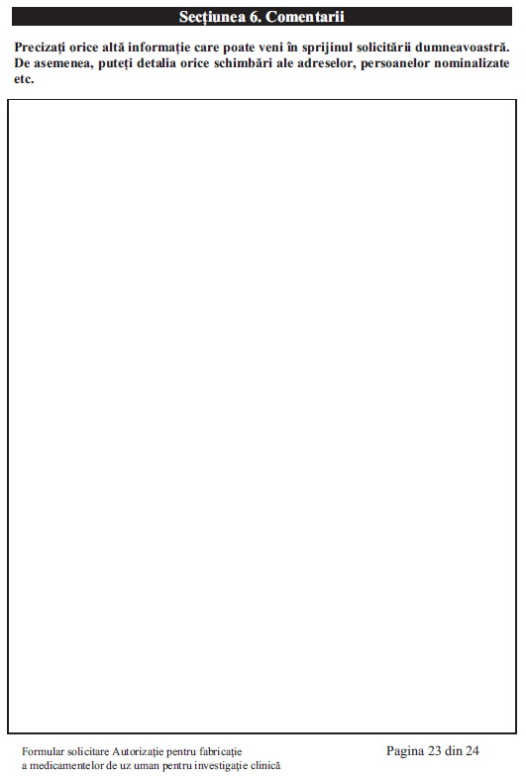

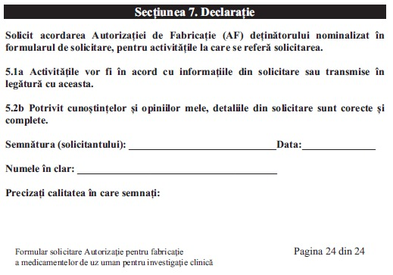

ANEXA Nr. V

Catre,
AGENTIA NATIONALA A MEDICAMENTULUI SI A DISPOZITIVELOR MEDICALE
Departamentul inspectie farmaceutica

Unitatea . . . . . . . . . . cu sediul in . . . . . . . . . . adresa . . . . . . . . . . telefon/fax . . . . . . . . . . inregistrata la Registrul Comertului . . . . . . . . . . cod fiscal . . . . . . . . . . reprezentata prin (numele, prenumele) . . . . . . . . . . Functia . . . . . . . . . ., in conformitate cu Ordinul ministrului sanatatii privind autorizarea de fabricatie a producatorilor, importatorilor de medicamente de uz uman, inclusiv cele pentru investigatie clinica si a unitatilor de control independente si acordarea certificatului de buna practica de fabricatie, va rog sa eliberati un duplicat al autorizatiei de fabricatie/certificatului de buna practica de fabricatie nr. . . . . . . . . . .
Anexam prezentei dovada anuntarii pierderii autorizatiei de fabricatie/certificatului de buna practica de fabricatie in cotidianul . . . . . . . . . .

Semnatura,stampila

ANEXA Nr. VI

ANGAJAMENT

Unitatea . . . . . . . . . . cu sediul in . . . . . . . . . . adresa . . . . . . . . . ., reprezentata prin . . . . . . . . . . in calitate de . . . . . . . . . ., se angaJeaza sa transmita pentru fiecare import informatiile solicitate conform Anexei V la Ordinul privind autorizarea de fabricatie a producatorilor, importatorilor de medicamente de uz uman, inclusiv cele pentru investigatie clinica si a unitatilor de control independente si privind acordarea certificatului de buna practica de fabricatie.

Semnatura,stampila

ANEXA Nr. VII

INFORMATII PRIVIND IMPORTUL

Nota: Informatiile cerute in prezenta Anexa se vor transmite numai de catre importatori, sub forma de tabel, la Agentia Nationala a Medicamentului si a Dispozitivelor Medicale - Departamentul inspectie farmaceutica, imediat dupa efectuarea fiecarui import.

Tabelul va contine obligatoriu 14 coloane completate, dupa cum urmeaza:
1. Nr. crt.
2. Produs
3. Denumire comuna internationala (DC )
4. Forma farmaceutica
5. Concentratie
6. Tip ambalaJ
7. Mod de eliberare (cu/fara prescriptie medicala)
8. Detinator de autorizatie de punere pe piata
9. Producator
10. Tara de origine
11. Seria/seriile
12. Data importului
13. Cantitatea importata (cantitatea din fiecare serie si cantitatea totala)
14. Observatii

